Муниципальное автономное дошкольное образовательное учреждение
МАДОУ № 26 «Лучик»
142062, Московская область, г. Домодедово, мкр. Барыбино, вл. «Бугорок», стр.1.

ООД старшей группы
«Зимний пейзаж»

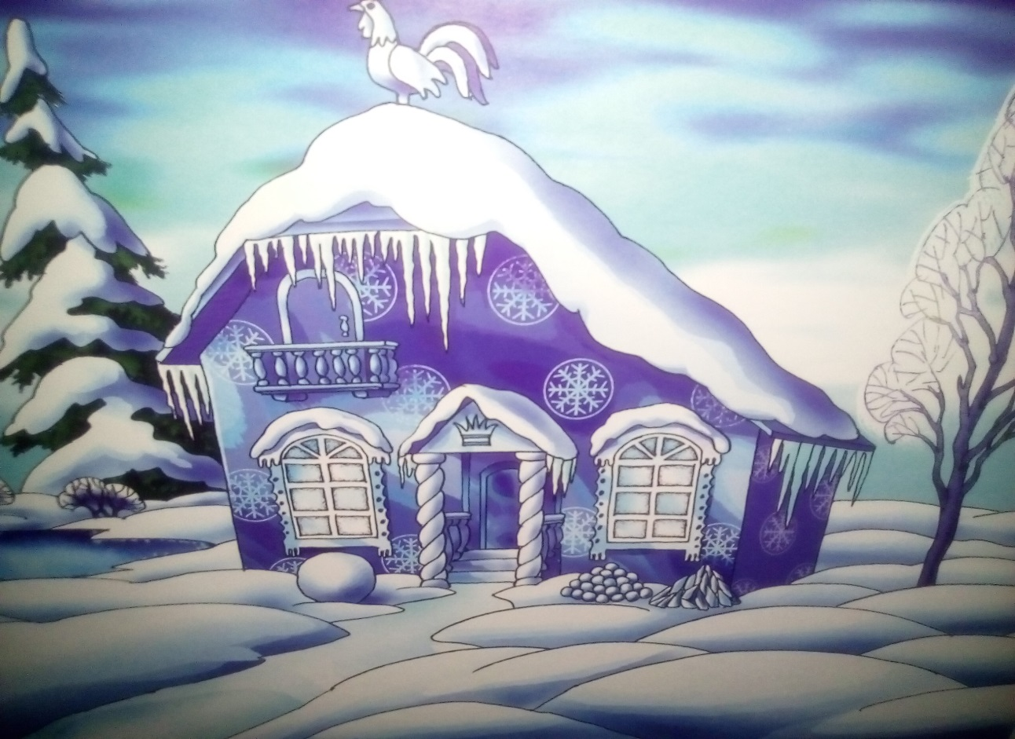

Выполнила:
Ильясова Олеся Юрьевна
Автор: Ильясова Олеся Юрьевна, воспитатель МАДОУ №26 «Лучик»
Конспект занятия по изо деятельности с использованием нетрадиционной техники « акварель + восковой мелок»,
Тема: « Зимний пейзаж»
Интеграция образовательных областей «Познание», «Творчество», «Коммуникация», «Социализация»
Цель: продолжать формировать представления о нетрадиционных техниках рисования.
Задачи:
Образовательные:
- познакомить детей с нетрадиционной техникой рисования « акварель + соль»;
- продолжить знакомство с творчеством А.К. Саврасова;
- закрепить понятие «пейзаж», « передний, задний план»;
- закрепить знания детей о свойствах соли и снега;
- закреплять умение работы по алгоритму и со схемами последовательности изображения предметов.
Развивающие:
- развивать чувство цвета, формы и композиции.
- развивать творческую деятельность.
Речевые:
- развивать связную речь.
Воспитательные:
- воспитывать аккуратность, самостоятельность;
- вызвать эмоциональный отклик на произведения художников и поэтов.
Предварительная работа:
знакомство с биографией и творчеством А.К. Саврасова;
слушание произведения П.И. Чайковского « Зимние грезы»;

Оборудование:
картина с изображением « Зимнего пейзажа», акварельные краски, листы белой и голубой бумаги (на выбор детей), кисти, непроливашки с водой,

Методические приемы:
круг радости, беседа – диалог, рассматривание картин и беседа по ним, пальчиковая гимнастика «Зимняя прогулка», физкультминутка, чтение стихотворения, отгадывание загадки, подведение итогов, рефлексия
Ход занятия:
Круг радости: «Передай радость» (передаем пожатием рук рядом стоящему ребенку по кругу, с улыбкой, глядя в глаза друг другу)
- Организационный момент
- Ребята, давайте закроем глаза, я произнесу волшебные слова и мы с вами окажемся на выставке (произношу « снип, снап, снурре, пурре, базилюрре»)
- Откройте глаза и посмотрите, мы с вами оказались на выставке знаменитого русского художника Алексея Кондратьевича Саврасова. Мы с вами уже знакомы с биографией художника и его работами.
Беседа по картине.
- Какое время года изображено на картинах? (Зима)
- Скажите, пожалуйста, что художник изобразил на переднем плане картины? Что мы видим на заднем плане? (на одной картине показывают)
- Как можно назвать эти объекты, одним словом? (Природа)
- К какому жанру живописи относятся эти картины? (Это пейзаж)
- А как вы определили, что это «пейзаж»?
- Кто хочет рассказать определение «пейзажа»?
Чтение стихотворения
Если видишь на картине
Нарисована река,
Или ель и белый иней,
Или сад и облака,
Или снежная равнина,
Или поле и шалаш, -
Обязательно картина
Называется …..(пейзаж).
Творческая мастерская
В.: Ребята я предлагаю вам пройти в нашу творческую мастерскую.
Дети проходят и садятся за столы
В.: Сегодня мы с вами будем рисовать свой «зимний пейзаж». И чтобы он у вас получился таким же красивым, как у знаменитого художника будем использовать в работе алгоритм рисунка.
Воспитатель рассказывает, обращает внимание на:
-название темы
-что можно нарисовать (деревья, снег на деревьях, сугробы, облака)
- композиция (линия горизонта, о ближнем и дальнем плане)
(делаю акцент на то, что весь лист должен быть заполнен)
- части суток
- колорит, т.е. используемые цвета (мы знаем, что в данное время года –синий, голубой, серый, белый, а какой цветовой гаммой вы бы хотели воспользоваться чтобы нарисовать свой «пейзаж»?)
Показ работ детей выполненных в этой техники.
- Рисовать мы сегодня будем с помощью воскового мелка, но основную работу выполним акварельными красками.
- Что означает слово «аква»?
- Когда закончите работу акварельными красками, сразу же хорошенько
« посолите» весь лист. Вы увидите, какое чудо сотворят краски с вашим рисунком. Эта техника называется « акварель + восковой мелок»
Пальчиковая гимнастика «Зимняя прогулка»
(Загибаем пальчики по одному)
Раз, два, три, четыре, пять
("Идём" по столу указательным и средним пальчиками)
Мы во двор пришли гулять.
("Лепим" комочек двумя ладонями)
Бабу снежную лепили,
(Крошащие движения всеми пальцами)
Птичек крошками кормили,
(Ведём указательным пальцем правой руки по ладони левой руки)
С горки мы потом катались,
(Кладём ладошки на стол то одной стороной, то другой)
А ещё в снегу валялись.
(Отряхиваем ладошки)
Все в снегу домой пришли.
(Движения воображаемой ложкой, руки под щёки)
Съели суп и спать легли.
Самостоятельная работа
Перед началом работы предложить детям на минуту закрыть глаза и представить свой пейзаж (под музыкальное сопровождение) и выбрать фоновый лист.
В.: Работа подошла к концу.
Физкультурная минутка
Снег сегодня шел с утра (руки сверху вниз опускаются)
Рада снегу детвора (хлопают в ладоши)
Снег на ветках (руки вверх), на дорожках(наклон вниз)
На носах и на ладошках (показывают нос и ладошки)
«Лаборатория успеха»
В.: - Сейчас, представить себя учеными и вспомнить, что мы знаем о двух объектах. Их мы непосредственно, сегодня использовали в нашей творческой работе.
Загадка:
В воде родится,
А воды боится?
- Правильно, соль
- И еще одна загадка:
Я как песчинка мал,
А землю покрываю;
Я из воды,
А с воздуха летаю;
Как пух лежу я на полях
И как алмаз блещу
При солнечных лучах.
Дети: Снег
Итог занятия
Выставка готовых работ
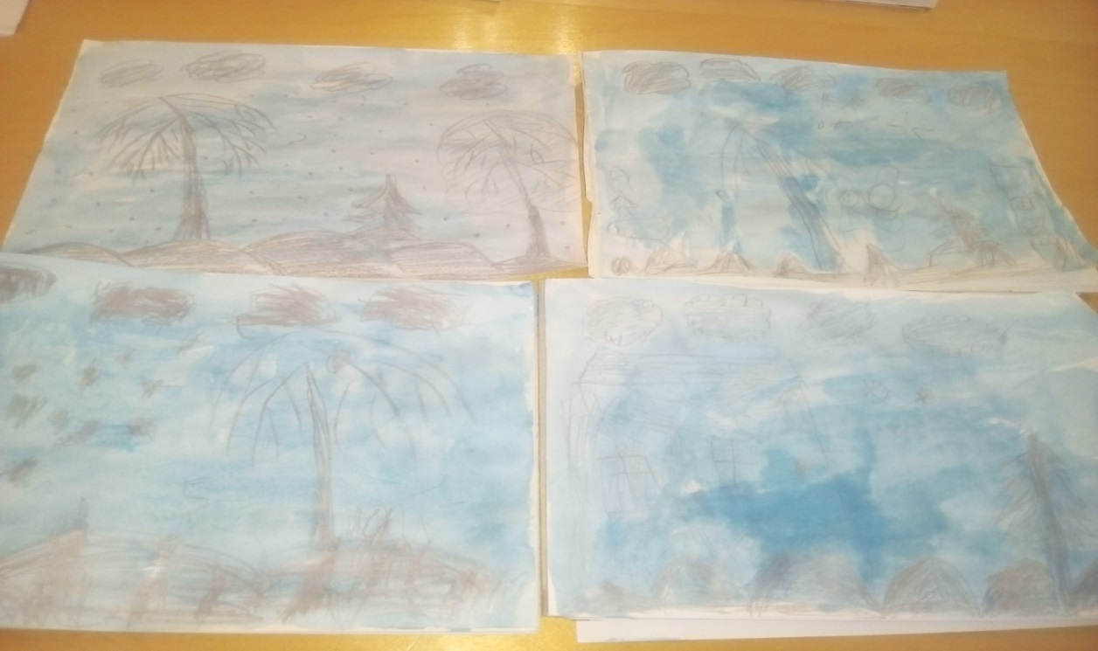
Рефлексия
Ребята, что вам больше всего понравилось на нашем занятие?
Что мы сегодня рисовали?
А с какой техникой мы сегодня с вами познакомились?
